Радиоактивное загрязнение воды в реках Белгородской области

В.И. Витько, Г.Д. Коваленко, Н.А. Чеканов
Украинский научно-исследовательский институт экологических проблем
Белгородский государственный университет
В ходе экспедиционных работ отобраны пробы поверхностных вод рек, чьи бассейны находятся вблизи добычи железных руд в Белгородской области, в которых на стационарных спектрометрических установках измерена общая объемная альфа- и бета-активности воды. Найдено, в частности, что общая объемная альфа-активность воды в р. Ворскла равна 0,18 Бк/л, в р. Сев. Донец - 0,1 Бк/л, в р. Оскол - 0,13 Бк/л при допустимой по нормам ВОЗ величине 0,1 Бк/л, а общая объемная бета-активность в р. Ворскла равна 0,5 Бк/л, в р. Сев. Донец - 0,1 Бк/л, в р. Оскол - 0,29 Бк/л при рекомендуемой ВОЗ величине 1 Бк/л для питьевой воды.
Показано, что измеренные величины общей объемной альфа-активности воды для рек Ворскла и Оскол немного выше рекомендуемого ВОЗ значения для питьевой воды, а вода в р. Северский Донец по общей объемной альфа- активности соответствует допустимым нормам ВОЗ для питьевой воды. Измеренные величины общей объемной бета-активности воды для всех исследованных рек ниже рекомендуемого ВОЗ значения для питьевой воды. На уровне точности наших измерений влияния горно-обогатительных комбинатов на загрязнение поверхностных вод Белгородской области не обнаружено.
Введение
Согласно календарному плану регионального проекта РФФИ № 01-04-97406 «Физиологический и радиационный мониторинг экосистемы Белгородской области», авторами настоящей работы в 2001 году, в частности, измерены величины гамма-излучения на высоте 1 м и на поверхности почвы 0 м, а также активности основных естественных и искусственных радионуклидов в почве Белгородской области [1, 2], в первую очередь с целью определения степени влияния аварии на ЧАЭС. В сентябре 2002 года был изучен радиационный фон в хвостохранилищах, отвалах пород и карьерах Стойленского и Лебединского ГОКов, дано также структурно-петрографическое описание этих рудных узлов [3].
В ходе выполнения работ следующего регионального проекта РФФИ № 03-04-96420 «Радиационный и физиологический мониторинг экосистемы г. Белгорода и Белгородского района» была выявлена зависимость фоновой радиационной мощности дозы от двух пространственных координат в районе г. Белгорода и прилегающих к нему окрестностей [4]. Были определены также средние удельные активности ряда радионуклидов в почве района г. Белгорода [4]. В рамках этого же проекта в 2004 году проведена гамма-съемка центральных улиц г. Белгорода, что позволило увеличить пространственную точность радиационных измерений, доведя ее в центре города до 500 м. Полученные результаты измерений опубликованы в работе [5]. А в 2005 году в характерных помещениях города Белгорода измерены величины объемной радиоактивности самого опасного для здоровья населения элемента - радиоактивного радона.
В 2006 году в рамках регионального проекта РФФИ № 06-04-96328 «Радиоэкологический мониторинг окружающей среды Белгородской области» были проведены измерения объемных радиоактивностей поверхностных вод Белгородской области и анализ полученных значений на их соответствие требованиям ВОЗ [6] и НРБ-99 [7], результаты которых представлены в этой статье.
Характеристики бассейнов рек Белгородской области и места отбора проб воды
На территории Белгородской области имеются три речных бассейна, которые могут подвергаться антропогенному влиянию вследствие добычи полезных ископаемых на горнообогатительных комбинатах (см. рис. 1).
Ниже представлены краткие характеристики бассейнов основных рек Белгородской области.
А). Бассейн реки Ворскла. Водосборный бассейн р. Ворскла на территории Белгородской области имеет площадь около 2700 км2 (см. рис. 1 и рис. 2). Точка отбора № 1, как видно из рис. 1, 2, расположена на мосту при выезде из города Грайворона. Данная точка отбора характеризует загрязнение р. Ворскла на выходе из Белгородской области и одновременно - радиоактивное загрязнение, которое уходит через границу области.
Б). Бассейн реки Северский Донец. Водосборный бассейн р. Северский Донец на территории Белгородской области занимает площадь около 6280 км2 (см. рис.1 и рис. 3), расположен рядом с железорудными карьерами Стойленского и Лебединского ГОКов Курской магнитной аномалии, которые могут влиять на загрязнение вод естественными радионуклидами. На рис. 3 показана Белгородская часть бассейна р. Северский Донец с точками отбора проб воды № 2, 3. Точка № 2 характеризует загрязненность реки Северский Донец на выходе из России, а точка № 3, расположенная на территории базы отдыха Белгородского государственного университета, определяет суммарную радиоактивность воды в результате слияния двух ее восточных крупных притоков: р. Корень и р. Короча с р. Нежеголь.
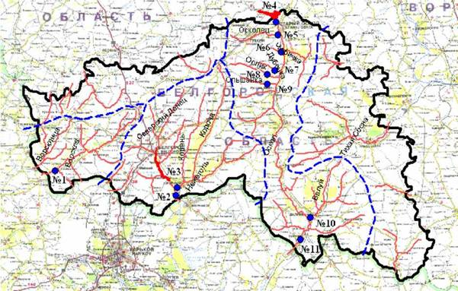
Рис. 1. Речные бассейны основных рек Белгородской области (пунктирные линии) и места отбора проб воды (точки)
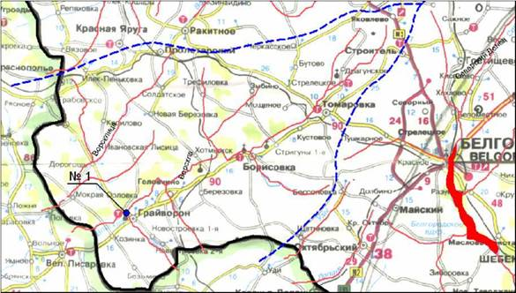
Рис. 2. Бассейн р. Ворскла (пунктирные линии) и точка № 1 отбора пробы воды
В). Бассейн реки Оскол. Водосборный бассейн р. Оскол на территории Белгородской области занимает площадь около 6350 км2 (см. рис. 1 и рис. 4). Правобережные притоки в верховье реки Оскол - Осколец, Чуфичка, Дубенка, Орлик и Ольшанка (точки № 5-9 отбора проб воды на рис. 1, 4) - протекают в районе добычи железных руд рядом с железорудными карьерами и могут подвергаться загрязнению естественными радионуклидами. Точка № 4 характеризует загрязнение радионуклидами реки Оскол при входе в Белгородскую область, а точка № 11 - загрязнение на выходе реки Оскол за границу Белгородской области. Активность воды в точке № 10 характеризует уровень загрязнения радионуклидами реки Валуй - левого притока реки Оскол.
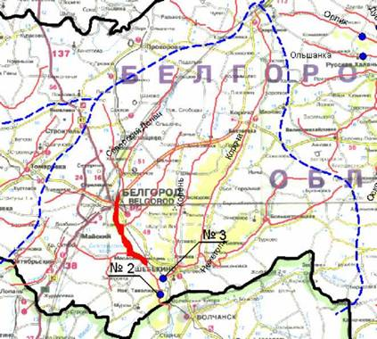
Рис. 3. Бассейн р. Северский Донец (пунктирные линии) и точки № 2, 3 отбора пробы воды
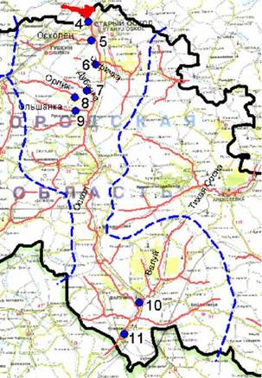
Рис. 4. Бассейн р. Оскол и ее притоков (пунктирные линии) и точки № 4-11 отбора проб воды
Результаты измерений объемных активностей воды и их анализ
Места отбора проб воды и бассейны основных рек Белгородской области представлены на рис.1-4. Пробы воды отбирались с мостов посередине реки на глубине 0,3^0,5 м полиэтиленовым ведром и помещались в 2 полиэтиленовые емкости объемом 0,5 л каждая. Пробы воды консервировались путем введения в них концентрированной азотной кислоты по ГОСТ 4461 из расчета 5 мл кислоты на 1 л анализируемой воды и хранились в закупоренной посуде в темном месте при температуре около 20°C.
При подготовке отобранных проб к радиометрированию 0,5 л воды выпаривали в выпарительных чашках до объема 50 мл, а остаток окончательно выпаривали досуха на подложке в испарителе под инфракрасной лампой.
Измерения объемной альфа-активности проб воды проводили на аттестованном блоке детектирования альфа-излучений БДЗА2-01 службы радиационной безопасности и охраны окружающей среды ХГМСК (аттестат № 100-1188/2003 от 31.07.03 г.), а измерения бета- активности были проведены на малофоновой установке бета-излучений УМФ-1500 М. Метрологическая аттестация измерительных устройств проведена Государственным научнопроизводственным объединением «Метрология», свидетельство № 2852 от 25.07.06 и № 2849 от 25.07.06 соответственно.
Результаты измерений общих объемных альфа- и бета-активностей воды в измеренных точках приведены в табл. 1.
Таблица 1
Объемные активности поверхностных вод Белгородской области

Номер  Пробы | Место отбора (река) | Объемная активность, Бк/л
Номер  Пробы | Место отбора (река) | Общая  а-активность | Общая в-активность
1 | Ворскла | 0,18 | 0,5
2 | Северский Донец | < 0,1 | 0,16
3 | Нежеголь | 0,16 | 0,48
4 | Оскол на входе в Белгородскую область | 0,19 | 0,27
5 | Осколец | <0,1 | 0,22
6 | Чуфичка | <0,1 | 0,2
7 | Дубенка | <0,1 | 0,15
8 | Орлик | 0,14 | 0,12
9 | Ольшанка | <0,1 | 0,37
10 | Валуй | 0,15 | 0,1
11 | Оскол на выходе из Белгородской области | 0,13 | 0,29
Рассмотрим общие объемные альфа- и бета-активности вод в разных речных бассейнах на территории Белгородской области.
А). Бассейн реки Ворскла.
Альфа-активность. Общая объемная альфа-активность на выходе из Белгородской области в воде в р. Ворскла выше допустимых величин, предусмотренных ВОЗ для воды питьевого качества. Строго говоря, для использования этой воды в питьевых целях необходимо проводить анализ в соответствии со схемой, рекомендуемой ВОЗ. В данном случае необходимо провести спектральный анализ, определить спектр радионуклидов, дающих основной вклад в общую альфа-активность, рассчитать суммарную годовую дозу от потребления воды. И если годовая доза окажется меньше 0,1 мЗв, то вода пригодна для питьевых нужд, и никакие дополнительные действия не потребуются.
ВОЗ рекомендует для уровня эффективной дозы величину 0,1 мЗв в год за счет потребления питьевой воды. Этот уровень составляет менее 5% средней эффективной дозы, получаемой ежегодно за счет естественной фоновой радиации. Ниже этой величины дозы питьевая вода пригодна для потребления людьми, и отсутствует необходимость принятия каких-либо мер по снижению объемной активности.
Отметим, что зарегистрированное превышение невелико - измеренное значение 0,18 Бк/л не намного превышает рекомендуемый предел 0,1 Бк/л. Удаление нерастворимых примесей при очистке или растворимых при нагревании (обычно растворимые соли с радионуклидами частично выпадают в осадок) понижает объемную активность и приводит воды в режим использования без всяких ограничений.
Бета-активность. На выходе из Белгородской области по общей объемной бета- активности вода в р. Ворскла удовлетворяет требованиям, предъявляемым к воде питьевого качества. Как следует из результатов измерений, общая объемная бета-активность меньше допустимого предела 1 Бк/л по требованиям ВОЗ.
Таким образом, значение общей объемной бета-активности воды в р. Ворскла, равное 0,5 Бк/л, показывает, что по этому параметру вода может использоваться для питьевых целей без всяких ограничений.
Б). Бассейн реки Северский Донец.
Альфа-активность. Общая объемная альфа-активность воды на выходе из Белгородской области в реке Северский Донец не выше допустимых величин, предусмотренных ВОЗ для воды питьевого качества. В соответствии с нормами ВОЗ годовая доза при потреблении воды для питьевых нужд окажется меньше 0,1 мЗв, т.е. вода пригодна для питьевых нужд, и никаких дополнительных действий по очистке ее от радионуклидов не требуется.
Таким образом, из Белгородской области вода реки Северский Донец на границе поступает в соседнее государство по параметру «общая объемная альфа-активность», величина которого удовлетворяет строгим рекомендациям ВОЗ для питьевой воды.
В пробе воды, отобранной на левом притоке р. Северский Донец - р. Нежеголь, обнаружено небольшое превышение общей объемной альфа-активности (0,16 Бк/л), что не намного выше рекомендуемого ВОЗ значения для питьевой воды (0,1 Бк/л). Как уже было указано выше, простейшая очистка воды от примесей и кипячение могут привести воду по параметру «общая объемная альфа-активность» в норму, и вода может использоваться без всяких ограничений. При слиянии р. Нежеголь с Северским Донцом происходит разбавление более загрязненной альфа- излучающими нуклидами воды р. Нежеголь относительно чистой водой Северского Донца, в результате чего по указанному параметру вода после слияния удовлетворяет требованиям ВОЗ для питьевой воды.
Бета-активность. На выходе из Белгородской области вода в р. Северский Донец по общей объемной бета-активности удовлетворяет требованиям, предъявляемым ВОЗ к воде питьевого качества. Как следует из результатов измерений, общая объемная бета-активность воды (0,16 Бк/л) меньше допустимого предела, равного 1 Бк/л. Таким образом, значение общей объемной бета-активности воды в р. Северский Донец, равное 0,16 Бк/л, показывает, что по этому параметру вода может использоваться для питьевых целей без всяких ограничений. Таким образом, вода из р. Северский Донец на границе поступает из Белгородской области в соседнее государство по параметру «общая объемная бета-активность», величина которого удовлетворяет строгим рекомендациям ВОЗ для питьевой воды.
В пробе воды, отобранной на левом притоке р. Северский Донец - р. Нежеголь, общая объемная бета-активность равна 0,48 Бк/л, что также ниже рекомендуемого ВОЗ значения для питьевой воды (1 Бк/л). При слиянии р. Нежеголь с Северским Донцом происходит разбавление ее воды (относительно более загрязненной бета-излучающими нуклидами) относительно чистой водой Северского Донца. В результате по указанному параметру вода р. Северский Донец как до ее слияния с р. Нежеголь, так и после слияния удовлетворяет требованиям ВОЗ для питьевой воды.
В). Бассейн реки Оскол.
Альфа-активность. На входе р. Оскол в Белгородскую область проба отбиралась на нижнем бьефе плотины Старооскольского водохранилища (точка № 4 на рис. 1). В данной точке измеренная общая объемная альфа-активность (0,19 Бк/л) немного превышает допустимую общую объемную активность, рекомендованную ВОЗ для питьевой воды (0,1 Бк/л). Однако, как отмечалось выше, удаление нерастворимых примесей при очистке или растворимых при нагревании (обычно растворимые соли с радионуклидами частично выпадают в осадок) может способствовать понижению объемной активности и переводу воды в режим использования без всяких ограничений.
На выходе р. Оскол из Белгородской области вблизи границы с Украиной, за городом Уразово (точка отбора № 11 на рис. 1), общая объемная альфа-активность ее воды (0,13 Бк/л) также немного превышает допустимую общую объемную активность, рекомендованную ВОЗ для питьевой воды, но имеет немного меньшее значение, чем на входе в область.
Бассейн р. Оскол выделен тем, что он расположен вблизи Лебединского и Стойленского ГОКов, где производится добыча железных руд. Водосбор с этой части бассейна осуществляют правые притоки р. Оскол: реки Осколец, Чуфичка, Дубенка, Орлик и Ольшанка, из которых отбирались пробы воды № 5, 6, 7, 8, 9 соответственно (см. рис. 1 и табл. 1). Вода во всех указанных притоках имеет малую общую объемную альфа-активность (<0,1 Бк/л) за исключением р. Орлик, где эта величина несколько выше (0,14 Бк/л). Но и в этой реке превышение общей объемной альфа-активности над уровнем, рекомендуемым ВОЗ для питьевой воды, незначительно.
Таким образом, антропогенная деятельность в Белгородской области в бассейне р. Оскол не приводит к увеличению общей объемной альфа-активности воды. А это означает, что добыча железных руд и производство железистых полуфабрикатов в районах бассейна р. Оскол не увеличивает радиоактивное загрязнение реки альфа-активными нуклидами. Вообще-то при извлечении руд из карьеров возможно одновременное извлечение элементов естественных радиоактивных семейств, которые имеют радионуклиды, испускающие альфа-частицы при радиоактивном распаде и которые могли бы загрязнять поверхностные воды в районе добычи.
В пробе воды, отобранной на левом притоке р. Оскол - р. Валуй, обнаружено небольшое превышение общей объемной альфа-активности (0,15 Бк/л), что не намного выше рекомендуемого ВОЗ значения для питьевой воды (0,1 Бк/л). После слиянии р. Валуй с р. Оскол происходит разбавление более загрязненной альфа-излучающими нуклидами воды р. Валуй относительно чистой водой р. Оскол, в результате чего общая объемная альфа-активность воды немного уменьшается до величины 0,13 Бк/л.
Бета-активность. На входе р. Оскол в Белгородскую область на нижнем бьефе плотины Старооскольского водохранилища (в точке № 4 на рис. 1) общая объемная бета-активность (0,27 Бк/л) ее воды ниже величины, рекомендованной ВОЗ для питьевой воды (1 Бк/л). А на выходе р. Оскол из Белгородской области, за городом Уразово (точка отбора № 11 на рис. 1), общая объемная бета-активность (0,29 Бк/л) немного увеличивается, но также не превышает величину, рекомендованную ВОЗ для питьевой воды.
Правые притоки р. Оскол: реки Осколец, Чуфичка, Дубенка, Орлик и Ольшанка - водосбор осуществляют в районе добычи железных руд, но вода в этих притоках имеет малую общую объемную бета-активность: 0,22 Бк/л, 0,2 Бк/л, 0,15 Бк/л, 0,12 Бк/л, 0,37 Бк/л, соответственно.
Таким образом, наше исследование не выявило повышенного загрязнения бета- излучающими нуклидами поверхностных вод, которое могло бы быть следствием работы Стойленского и Лебединского ГОКов.
Сравнивая параметры радиоактивного загрязнения воды(табл. 1) Выше проанализированных рек Белгородской области, мы приходим к выводу, что наибольшая общая объемная альфа-активность воды р. Ворскла несколько меньше, чем в воде р. Оскол, а наименьшая - воды р. Северский Донец. Измеренные величины общей объемной альфа-активности воды для рек Ворскла и Оскол немного выше рекомендуемого ВОЗ значения для питьевой воды, а вода р. Северский Донец по параметру «общая объемная альфа- активность» соответствует рекомендациям ВОЗ для питьевой воды.
Измеренные величины общей объемной бета-активности воды во всех реках ниже рекомендуемого ВОЗ значения для питьевой воды, то есть воды рек Ворскла, Северский Донец и Оскол по параметру «общая объемная бета-активность» соответствуют рекомендациям ВОЗ для питьевой воды.
Заключение
В работе представлены результаты измерений суммарного загрязнения радионуклидами поверхностных вод Белгородской области в 2006 г., дана предварительная оценка влияния расположенных в области ГОКов на загрязнение радионуклидами поверхностных вод и проведено сравнение загрязнения радионуклидами основных речных бассейнов Белгородской области.
Обнаружено, что измеренные величины общей объемной альфа-активности воды рек Ворскла и Оскол немного выше рекомендуемого ВОЗ значения для питьевой воды, а вода р. Северский Донец по параметру «общая объемная альфа-активность» соответствует допустимым нормамВОЗ.А измеренные величины общей объемной бета-активности воды всех рек ниже значения, рекомендуемого ВОЗ для питьевой воды.
Показано, что по общей объемной альфа- и бета-активностям наименее загрязнен радионуклидами бассейн р. Северский Донец, наиболее загрязнен - бассейн р. Ворскла, а бассейн р. Оскол по этим параметрам находится между ними.
На уровне точности наших измерений влияние горно-обогатительных комбинатов на радиоактивное загрязнение поверхностных вод Белгородской области не обнаружено. Однако авторы настоящей работы рассматривают полученные результаты как предварительные, а наиболее точные и полные данные можно получить при регулярном ежемесячном измерении общей активности поверхностных вод на протяжении ряда лет.
Авторы выражают благодарность РФФИ и правительству Белгородской области за финансовую поддержку (региональный грант № 06-04-96328), а также руководству Белгородского государственного университета за помощь в организации экспедиционных работ.
Список литературы
В.И. Витько,Г. Д. Коваленко, Н.В. Камышанченко, В.М. Никитин, Н.А. Чеканов.
Радиоэкологическое состояние окружающей среды Белгородской области // Научные ведомости БелГУ. - 2001. - № 2 (15). Сер.: Физика. - С. 129-139.
В.И. Витько, Г.Д. Коваленко, Н.В. Камышанченко, Н.А. Чеканов. Радиоэкология Белгородской области // Сб. научных статей. - Харьков: Райдер, 2005. - Т. 2. - С. 119-127.
В.И. Витько, Г.Д. Коваленко, Н.А. Чеканов, М.М. Яковчук. К вопросу о радиационной обстановке в железорудном бассейне КМА // Научные труды Федерального научного центра гигиены им. Ф.Ф. Эрисмана. - 2004. - Вып. 10. - С. 53-58.
В.И. Витько, Г.Д. Коваленко, Н.А. Чеканов, А.Э. Боровлев. Радиационная нагрузка на экосистему Белгорода// Научные труды Федерального научного центра гигиены им. Ф.Ф. Эрисмана. - 2004. - Вып. 10. - С. 42-47.
В.И. Витько, Г.Д. Коваленко, Н.А. Чеканов. Радиоэкология города Белгорода // Научные ведомости БелГУ. Серия: Физико-математические науки. - 2005. - № 2 (22). - С.139-151.
Всемирная организация здравоохранения (ВОЗ), http://www.who.int.
Нормы радиационной безопасности (НРБ-99). - М.: Центр сан.-эпидем. нормирования, гигиенической сертификации и экспертизы Минздрава России, 1999. - 116 с.

